I Escapada a Bora Bora
MT-33002 - Web: https://viaje.mt/dal
9 días y 7 noches

Desde $5899 ^{USD} | DBL + 999 IMP
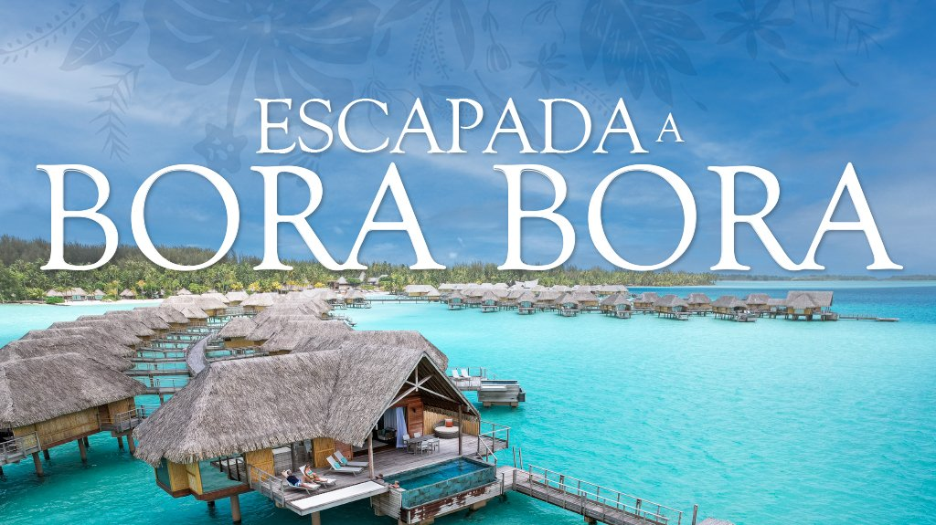
Incluye vuelo con

I SALIDAS

Sábado (Salidas garantizadas con un mínimo de 02 pasajeros)

I PAISES
Polinesia Francesa.

I CIUDADES
Isla de Tahití, Bora Bora.

I ITINERARIO

DíA 01MéXICO ✈ SAN FRANCISCO ✈ TAHITí

Cita en el aeropuerto de la Ciudad de México para abordar vuelo con destino a Tahití vía San Francisco. Llegada al Aeropuerto Internacional de Tahití y traslado a su hotel. Resto del día libre. Tahití es la isla más grande de la Polinesia Francesa y se encuentra en el Archipiélago de la Sociedad. Podrá disfrutar de un entorno privilegiado, donde las islas se presentan como montantilde;as verdes que flotan sobre la superficie turquesa del agua, y conocer las tierras escogidas por artistas como Paul Gauguin o Robert Louis Stevenson para dejar volar su imaginación. Alojamiento

DíA 02TAHITí✈ BORA BORA

Desayuno. Tiempo libre hasta la hora del traslado al aeropuerto para tomar el vuelo con destino a Bora Bora. Llegada y traslado al hotel. Alojamiento.

DíA 03 BORA BORA

Desayuno. Día libre para disfrutar de esta maravillosa isla. Bora Bora es una joya situada en el azul del Pacífico, la laguna es una piscina natural multicolor y luminosa en la que se puede disfrutar de actividades náuticas, tomar bantilde;os de sol o simplemente descansar en sus playas. Alojamiento.

DíA 04BORA BORA

Desayuno. Día libre para sencillamente descansar. Alojamiento.

DíA 05 BORA BORA

Desayuno. Día libre para seguir conociendo los encantos de esta isla para disfrutar de la playa y de las instalaciones del hotel. Alojamiento.

DíA 06 BORA BORA

Desayuno. Día Libre. Alojamiento.

DíA 07 BORA BORA

Desayuno. Día libre. Alojamiento.

DíA 08 BORA BORA ✈ TAHITí✈ SAN FRANCISCO

Desayuno. A la hora indicada, traslado al aeropuerto para embarcar con destino a Tahití y hacer la conexión para abordar el vuelo con destino a San Francisco, noche a bordo.

DíA09 SAN FRANCISCO ✈ MéXICO

Llegada al aeropuerto internacional de San Francisco y conexión con el vuelo con destino a la Ciudad de México.

I TARIFAS
CATEGORíA | DOBLE | SGL
Ocean View | $5,899 | $9,999
Superior | $ 3,299 | $ 3,999
Standard | $ 2,999 | $ 3,999

IMPUESTOS Y SUPLEMENTOS
Impuestos Aéreos | $ 999
- Precios indicados en USD, pagaderos en moneda nacional al tipo de cambio del día. - Sujeto a disponibilidad y a cambios sin previo aviso. - Consultar tarifas de temporada media y alta - Pueden aplicar suplementos según fecha de salida y disponibilidad aérea - Consultar tarifas y suplementos para navidad, antilde;o nuevo

I HOTELES
HOTELES PREVISTOS O SIMILARES
HOTEL | CIUDAD | CATEGORíA | PAíS
Pearl Resorts | Bora Bora | Ocean View | Polinesia Francesa
Royal Bora Bora | Bora Bora | Standard / Superior | Polinesia Francesa
ésta es la relación de los hoteles utilizados más frecuentemente en este circuito. Reflejada tan sólo a efectos indicativos, pudiendo ser el pasajero alojado en establecimientos similares o alternativos
Precios vigentes hasta el 31/12/2024

I EL VIAJE INCLUYE

● Boleto De Avión México –Tahití– México Volando En Clase Turista vía Estados Unidos.
● 1 noches de alojamiento en Tahití en la categoría seleccionada
● Desayuno Diario
● 6 noches de alojamiento en Bora Bora en la categoría seleccionada
● Traslados Aeropuerto - Hotel - Aeropuerto
● Vuelo Tahití - Bora Bora - Tahití

I EL VIAJE NO INCLUYE
● Gastos personales.
● Propinas.
● Ningún servicio no especificado
● Comidas ni bebidas, salvo las detalladas en el programa.
● Tasas de hospedaje
● Impuestos aéreos: 999USD por persona.

I NOTAS

RESTRICCIONES DE VIAJE
*Al momento de cotizar solicitar las restricciones de entrada con su ejecutivo.

POLÍTICAS DE CONTRATACIÓN Y CANCELACIÓN
https://www.megatravel.com.mx/contrato/01-bloqueos-astromundo.pdf
Precios indicados en USD, pagaderos en Moneda Nacional al tipo de cambio del día.
Los precios indicados en este sitio web, son de carácter informativo y deben ser confirmados para realizar su reservación ya que están sujetos a modificaciones sin previo aviso.

